Лабораторная работа по теме «Создание веб-документа»

Цель работы: Ознакомление с навыками создания простейших веб-страниц
Основные понятия:
Создание веб-сайтов осуществляют с помощью языка раз метки гипертекстовых документов HTML. Технология состоит в том, что в обычный текстовый документ вставляются управляющие символы (теги). В результате получают веб-страницу. Документ может быть создан в любом текстовом редакторе (например, в Блокноте). Сначала нужно разработать проект сайта, определить, сколько в нем будет страниц и каких. Например, сайт будет содержать титульный лист «Самолеты» и четыре страницы: «Фирмы-изготовители», «Комплектующие», «Цены», «Покупатели».
Ход работы:
- Открыть окно текстового редактора Блокнот. Задать вид веб-страницы с помощью тегов, заключенных в угловые скобки. Пара тегов называется контейнером. Закрывающий тег должен содержать прямой слэш / перед обозначением. Веб-страница должна иметь заголовок и содержимое. Заголовок, содержащий название документа и не отображаемую справочную информацию о странице, нужно заключить в контейнер < head > </head >. Название веб-страницы должно быть в контейнере < title > </title > и отображаться в строке заголовка программы. Основное содержимое страницы нужно поместить в контейнер <body> </body> Оно может содержать информацию разного вида (текст, рисунок и т. д.). Созданную титульную страницу следует сохранить в виде файла под именем index.htm или index.html. Целесообразно создать для сайта отдельную папку и сохранить в ней все созданные страницы.
- Введите HTML-код и тогда для титульной страницы в Блокноте получим следующий текст:
<HTML>
<head>
<title>Тема</title>
</head>
<BODY>
Необходимая информация для Вас —
Тема
</BODY>
</HTML>
Сохраните данный код на диске Х в своей учетной области с именем Пример1 и с расширением html, т.е. с именем «Пример1. html». Скопируйте текст программы и внесите в него следующие изменения.
Текст файла можно отформатировать, открыв его с помощью программы «Блокнот» и затем выделить заголовок крупным шрифтом (<Н1> — самый крупный, <H6> — самый мелкий), разместить его по центру страницы (атрибут ALIGN="center"), выровнять по правой или левой границе (align = "right" или ALIGN="left"), изменить цвет (например, <FONT C0L0R="blue">. В редакторе Блокнот в контейнер <body> вставить ниже приведенную последовательность тегов:
<FONT COLOR="blue">
<h1 align="center">
<p>Необходимая информация для Вас —
Тема </p>
</Н1>
<HR>
</FONT>
Далее заголовок следует отделить от содержимого горизонтальной линией с помощью тега <hr>. И тогда получим очередной вид web-программы, сохранив его с именем «Пример2. html».

<HTML>
<head>
<title>Тема</title>
<BODY>
<FONT COLOR="blue">
<h1 align="center">
</head>
<p>Необходимая информация для Вас —
Тема </p>
</Н1>
<HR>
</FONT>
</BODY>
</HTML>
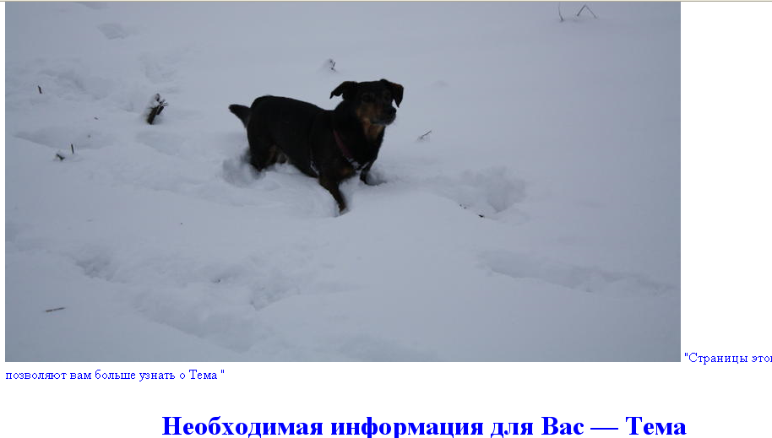
- Скопируйте последний вариант текста и вставьте в него изображение. Вставить изображение можно, используя тег < img > с атрибутом src ="имя файла". Например,<img src="Тема.JPG"> При этом для удобства работы с рисунком желательно организовать HTML-текст
Рисунок 1 - Окончательный вид веб-страницы
в отдельной папке и в нее же вставить файл с изображением. В этом случае не придется прописывать путь к файлу изображения. Атрибут align позволяет расположить текст с любой заданной стороны от рисунка. Рисунок должен быть в одном из трех форматов: GIF, JPG или PNG. Если формат другой, то его переводят в один из трех указанных форматов с помощью графического редактора (например, Photo Editor). В редакторе «Блокнот «в контейнер <body> вставьте следующие теги:
<img src="Тема.JPG"> и
<ALIGN="left">
Страницы этого сайта позволяют вам больше узнать
о Тема.
После чего будет получен следующий программный текст;
- .
<HTML>
<head>
<title>Тема</title>
<BODY>
<FONT COLOR="blue">
<img src="Тема.JPG">
</head>
<ALIGN="left">
"Страницы этого сайта позволяют вам больше узнать
о Тема "
<h1 align="center">
<p>Необходимая информация для Вас —
Тема </p>
</Н1>
<HR>
</FONT>
</BODY>
</HTML>
Присвойте последнему файлу имя «Пример3.html».Тогда результат просмотра нашей титульной страницы в программе должен быть следующим (рисунок 1).
- Самостоятельно создайте веб-страницу, вызывающую два произвольных рисунка с текстом, поясняющим каждый из них.
- Ответьте на предложенные ниже вопросы.
Контрольные вопросы
- Что такое веб-сайт?
- Каково назначение языка HTML?
- Каковы основные характеристики языка HTML?
- Как создать веб-документ?
- Как вставить рисунок?

